再興中學103學年度家長職涯經驗分享
八年孝班主講人: 陳俊賢先生
很榮幸本次能邀請到陳靖元的父親陳俊賢先生，為同學分享職業概況。陳爸爸從事半導體產業的廠務，平日的工作內容在確認設備運轉情形，並且進行維修，另外，也負責評估生產環境，可說是硬體設備的總管理者。半導體產業走在時代的尖端，要求製程相當精細，身為硬體設備的管理人，更是不能馬虎。「細心、專業，掌握廠務系統的每一個可能和細節。」陳爸爸強調著。在這場分享會中，我們了解到高科技產業的運作模式，也體會到很多工作，除了專業之外，更需要具備不同的視野、不一樣的特質。
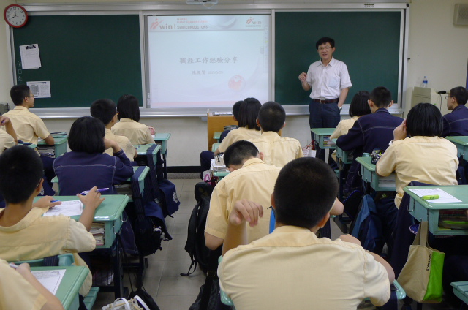 | 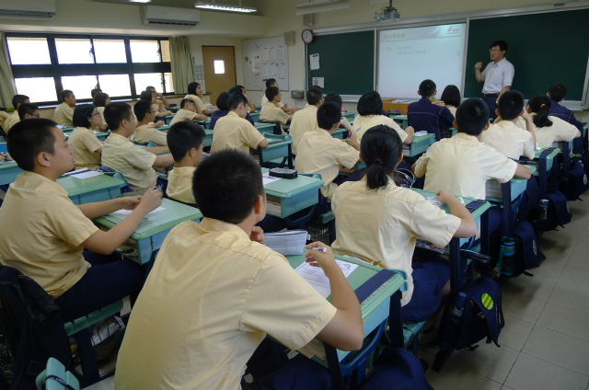
陳爸爸為我們分享工作上的心路歷程 | 同學們認真聆聽陳爸爸的專業解說
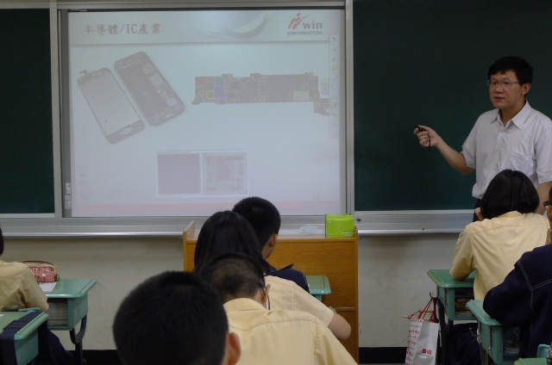 | 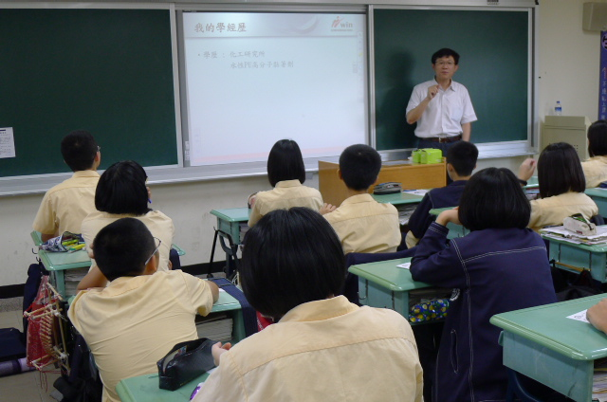
陳爸爸以圖示介紹其工作概況 | 陳爸爸最後勉勵同學們不斷精進自我

